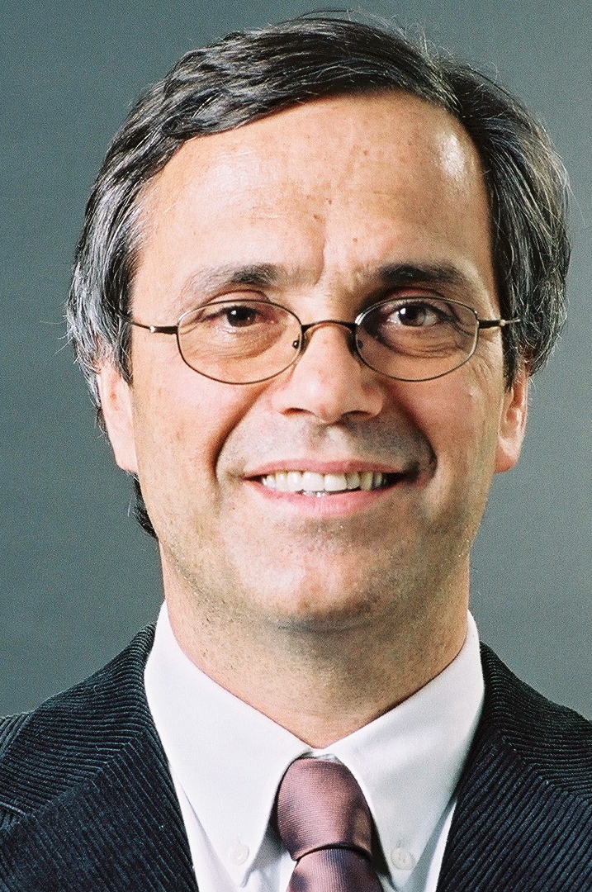

Hans-Rudolf Hartmann

